ОБОБЩЕНИ РЕЗУЛТАТИ
ОТ ПРОВЕДЕНО ПРЕДСТАВИТЕЛНО НАЦИОНАЛНО ПРОУЧВАНЕ
НИВАТА НА РАДОН В СГРАДИ НА ТЕРИТОРИЯТА НА ОБЛАСТ ПЛЕВЕН
2016 година

Код | Община | Брой население  към 31.12.2015г. | Брой детектори | Средна стойност на концентрация на радон  /Bq/m³/ | Минимална измерена концентрация на радон  /Bq/m³/ | Максимална измерена концетрация на радон  /Bq/m³/
15 | Област Плевен | 251 986 | 101 | 136,6 | 21 | 631
15.01 | Белене | 9 216 | 4 | 79,5 | 43 | 137
15.02 | Гулянци | 11 144 | 4 | 167,75 | 102 | 242
15.03 | Долна Митрополия | 18 755 | 8 | 96,0 | 32 | 206
15.04 | Долни Дъбник | 11 162 | 5 | 189,8 | 148 | 247
15.05 | Искър | 6 417 | 2 | 228,0 | 156 | 300
15.06 | Кнежа | 12 808 | 5 | 195,0 | 40 | 520
15.07 | Левски | 18 447 | 8 | 95,25 | 49 | 191
15.08 | Никопол | 8 538 | 3 | 55,0 | 26 | 81
15.09 | Плевен | 123 673 | 49 | 91,4 | 21 | 631
15.10 | Пордим | 5 922 | 3 | 148,3 | 122 | 164
15.11 | Червен бряг | 25 904 | 10 | 156,6 | 84 | 308
* Забележка: Препоръчителни нива на радон в сгради /Bq/m³/ - 300 Bq/m³
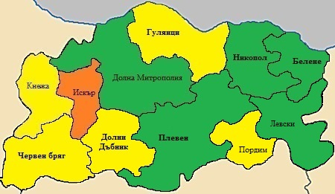
Карта на област Плевен
по средна стойност на концентрацията на радон в жилища по общини

- < 100 Bq/m³
- 100 – 200 Bq/m³
- 200– 300 Bq/m³
- 300 – 400 Bq/m³
- > 500 Bq/m³

